**Progetto Laboratorio Reti Evangelisti-Horowsky 2023-2024**

La dittaSchndeider ha deciso di collegare in rete tutti i suoi reparti ed uffici e vi ha contattato per disegnare, installare e gestire l’intera rete. Quest’ultima può essere così *schematizzata*:

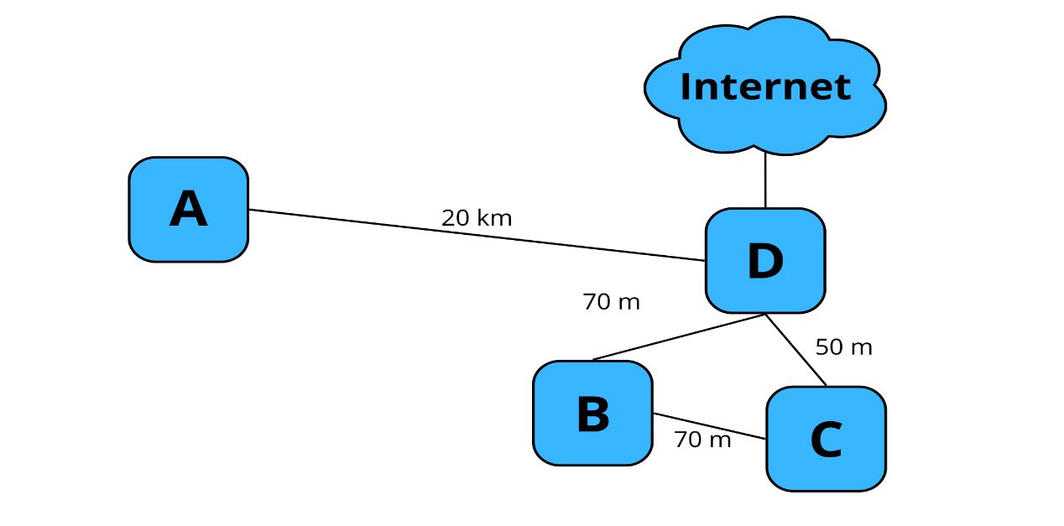

Gli edifici sopra rappresentati, hanno le seguenti *caratteristiche*:

|  |  |  |  |  |
| --- | --- | --- | --- | --- |
| **Edificio** | **Uffici & Reparti** | **Num. Utenti** | **Num. Server** | **Copertura Wi-fi** |
| **A** | 10 | **50** | 4 | **NO** |
| **B** | 5 | **30** | 2 | **NO** |
| **C** | 5 | **30** | 2 | **NO** |
| **D** | 10 | **50** | 4 | **SI** |

All’interno dell’azienda devono essere presenti i seguenti Server:

* Server di Posta elettronica N.1
* Server Web N.1
* Server DNS N >=2
* Server per applicazioni aziendali N.0
* Server Proxy N.0
* Server Fax N.0
* Server di Backup N.1

Si richiede pertanto di :

• Realizzare lo schema fisico della rete, evidenziando la topologia ed indicando i dispositivi fisici (router, switch, hub, mezzi trasmissivi) da inserire;  
• Realizzare lo schema logico, evidenziando eventuali suddivisioni della rete in sottoreti;  
• Configurare le interfacce di rete per tutti i server ed i dispositivi di rete e per almeno un host in ambiente UNIX per ogni rete o sottorete mostrandone tutti i parametri significativi;  
• Impostare il routing per ogni router interno e di frontiera, riportando eventuali comandi e configurazioni.  
• Configurare dettagliatamente i server DNS e di Posta elettronica;  
• Implementare e configurare firewalls per la protezione della rete;  
• Indicare quali tecniche si intendono adottare (e come si implementano) per il monitoraggio della rete al fine di garantire una maggiore sicurezza.  
• Proteggere in maniera particolare il Server di BACKUP.  
• Preventivo

**Elenco componenti edifici progetto:  
  
Edificio A:** (Michele)- Router A  
- Switch A  
- Server Backup  
- Utenze da n.101 a n.150

**Edificio B:** (Michele)- Router B  
- Switch B  
**-** Utenze da n. 101 a n.130

**Edificio C:** (Michele)- Router C  
- Switch C  
- Utenze da n. 101 a n.130

**Edificio D:** (Luca) **-** DMZ: Router EXIT, switch DMZ, serverdns1, servermail, serverweb  
- Fuori DMZ: Router B, serverdns2, Wifi, Utenze da n.101 a n.150